“Київський фаховий коледж зв’язку”

Циклова комісія комп’ютерної та програмної інженерії

**ЗВІТ ПО ВИКОНАННЮ**

**ЛАБОРАТОРНОЇ РОБОТИ №9**

з дисципліни: «Операційні системи»

**Тема: «Захист системи та користувачів у Linux. Створення користувачів та груп»**

Виконали студенти

групи КСМ-23а

Команда

Bald Hedgehogs:

Сарапин Я.О.,

Кошкін І.О.

та Кочубей С.С.

Перевірила викладач

Сушанова В.С.

Київ 2024

Робота студентів групи КСМ-23а команда Bald Hedgehogs: Сарапин Я.О., Кошкін І.О. та Кочубей С.С.

**Мета роботи:**

1. Отримання практичних навиків роботи з командною оболонкою Bash.
2. Знайомство з базовими діями при створенні нових користувачів та нових груп користувачів.

**Матеріальне забезпечення занять:**

1. ЕОМ типу IBM PC.

2. ОС сімейства Windows та віртуальна машина Virtual Box (Oracle).

3. ОС GNU/Linux (будь-який дистрибутив).

4. Сайт мережевої академії Cisco netacad.com та його онлайн курси по Linux

1. (Sarapyn)

I use commands id and grep "^$(whoami)" /etc/passwd to output info about user



I try commands last, w, who. Last is used to display a list of all users who have logged in and out since the creation of the '/var/log/wtmp' file. w is detailed information about current users, and who is a minimum of data about current sessions.

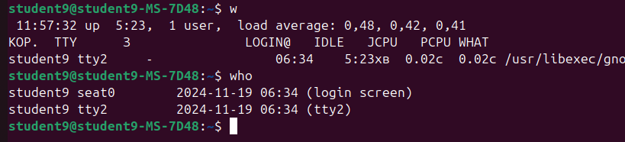

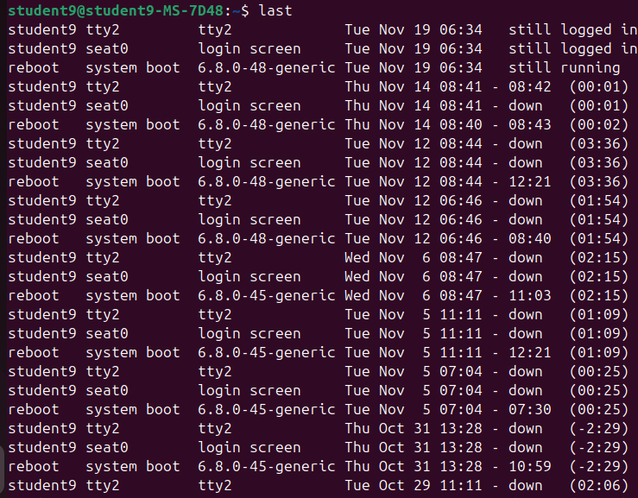

I created new user groups - super_admins, noob_users and good_students and get their id with command grep.

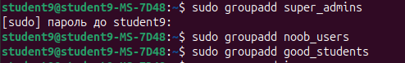

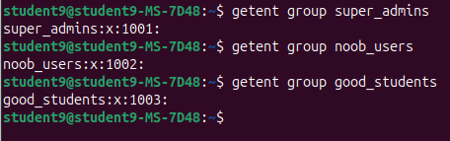

And after that I created 3 users:

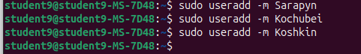

ТУТ ЯРИК МАЄ ДОРОБИТИ ПРОПУЩЕНЕ ЗАВДАННЯ

ТУТ ЯРИК МАЄ ДОРОБИТИ ПРОПУЩЕНЕ ЗАВДАННЯ

ТУТ ЯРИК МАЄ ДОРОБИТИ ПРОПУЩЕНЕ ЗАВДАННЯ

ТУТ ЯРИК МАЄ ДОРОБИТИ ПРОПУЩЕНЕ ЗАВДАННЯ

ТУТ ЯРИК МАЄ ДОРОБИТИ ПРОПУЩЕНЕ ЗАВДАННЯ

ТУТ ЯРИК МАЄ ДОРОБИТИ ПРОПУЩЕНЕ ЗАВДАННЯ

ТУТ ЯРИК МАЄ ДОРОБИТИ ПРОПУЩЕНЕ ЗАВДАННЯ

//

Кр запитання (Koshkin)

1. **Чому в конфігураційних файлах паролі не зберігаються в явному вигляді?**

Passwords are not stored explicitly because of security concerns. If passwords were stored in clear text, anyone who gained access to the configuration files could use them to gain access to the system. Therefore, passwords are usually stored in encrypted form.

1. **Чому не рекомендується виконувати повсякденні операції, використовуючи обліковий запис root?**

Using the root account for day-to-day operations increases the risk of accidental or malicious changes to the system.It is better to use regular accounts with limited rights.

1. **У чому відмінність механізмів отримання особливих привілеїв su і sudo?**

* **su** allows you to switch to another user account, giving you access to all its privileges without restrictions until the session is terminated.
* **sudo** allows you to execute certain commands with elevated privileges, without the need to fully log in to the root account.

1. **Чому домашній каталог користувача root не розміщено в каталозі /home?**

The root user's home directory is usually located in /root because root is a special system user with full privileges, and its home directory is part of the root file system. This allows you to isolate him from ordinary users, and also ensures that root has access to this directory even in case of problems with other file system partitions.

1. **Для чого використовується команда getent?**

The getent command is used to retrieve information from various databases, such as users, groups, hosts, services, and others that are contained in system files or configured through services.

1. **Як можна змінити пароль користувача?**

To change the user password in the system, use the command passwd:

sudo passwd <username>

1. **Як можна видалити існуючі групи користувачів? Чи залишиться інформація про них десь у системі?**

To delete a group, use the command groupdel: sudo groupdel <groupname>. After deleting a group, the group itself will be deleted from the files /etc/group і /etc/gshadow. However, if users remain in the system, they will no longer belong to this group.

1. **Яке призначення команди change?**

The change command is used to manage user password expiration policies. This allows administrators to set the maximum password expiration date, password change requirements, and when a user must change their password.

1. **Які параметри команди usermod ви вважаєте найбільш використовуваними?**

Main parameters of the command usermod:

* -aG <group>: додає користувача до однієї або декількох груп.
* -d <directory>: змінює домашній каталог користувача.
* -l <newname>: змінює ім'я користувача.
* -e <expire_date>: задає дату.
* -s <shell>: змінює оболонку користувача.
* -p <password>: задає зашифрований пароль користувача.